营运部发【2016】 053 号 签发人：李坚
关于三江店基础工作管理不到位的处罚通报
各片长及门店：
2016年3月7日公司领导巡店三江店发现门店仓库脏、乱、差，且存在过期赠品的现象，对于门店基础工作管理不到位，门店店长胡建梅、片长刘成俊管理松懈，均存在不可推卸的责任。根据公司宣布的管理责任处罚细则，对相关人员做如下处罚：
- 三江店店长胡建梅浪费资源，管理松懈，对其处罚现金200元。崇都片区片长刘成俊对门店基础工作管理松散，无责任心，未起到监督、管理的作用，对其处罚现金200元。营运部经理谭莉杨负连带责任，对其处罚现金50元。总经理李坚负连带责任，处罚现金50元。
- 门店现场图片展示：

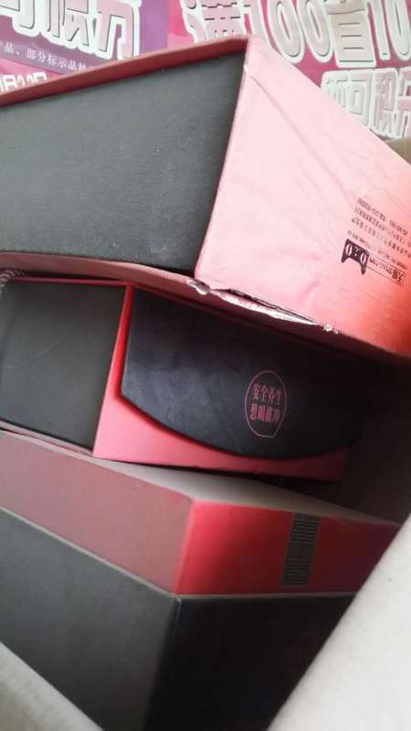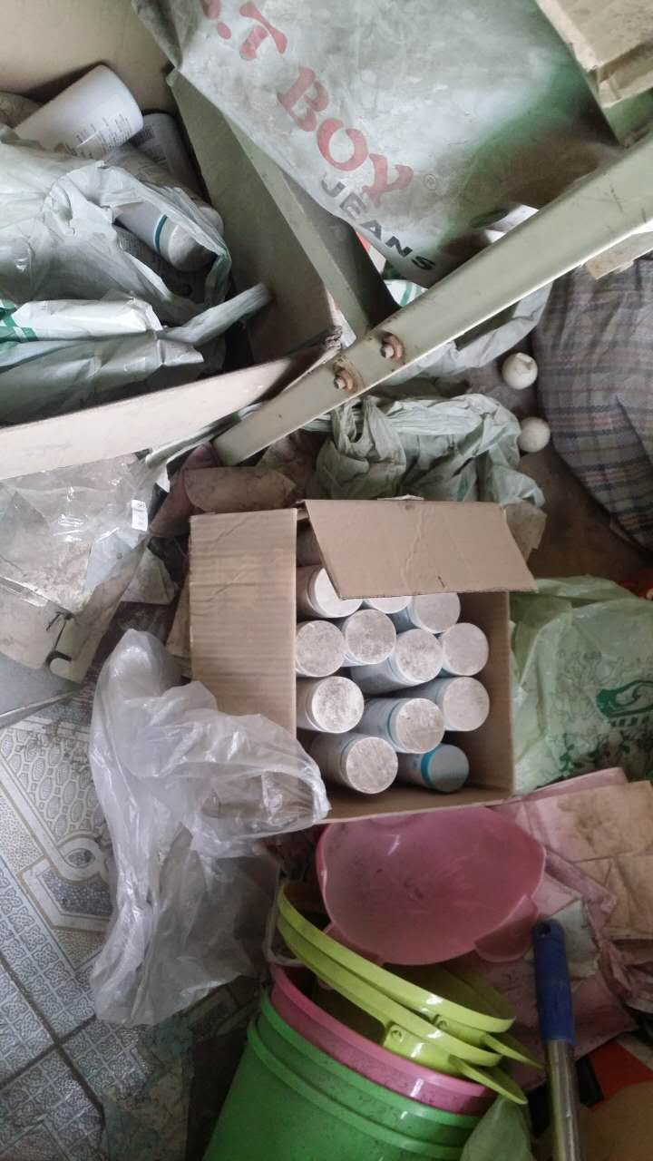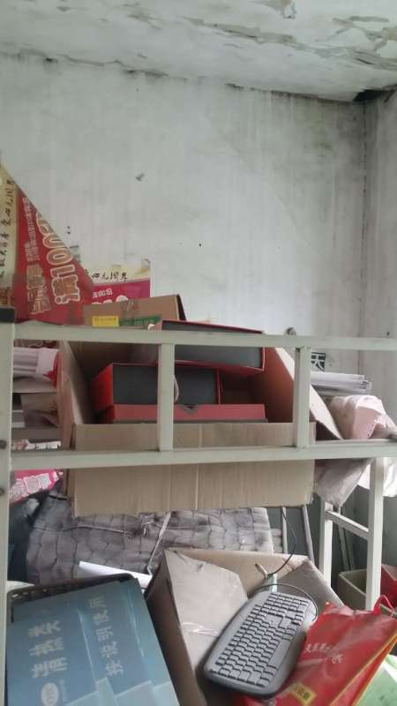
（图1） （图2） （图3）

- 门店整改后图片：
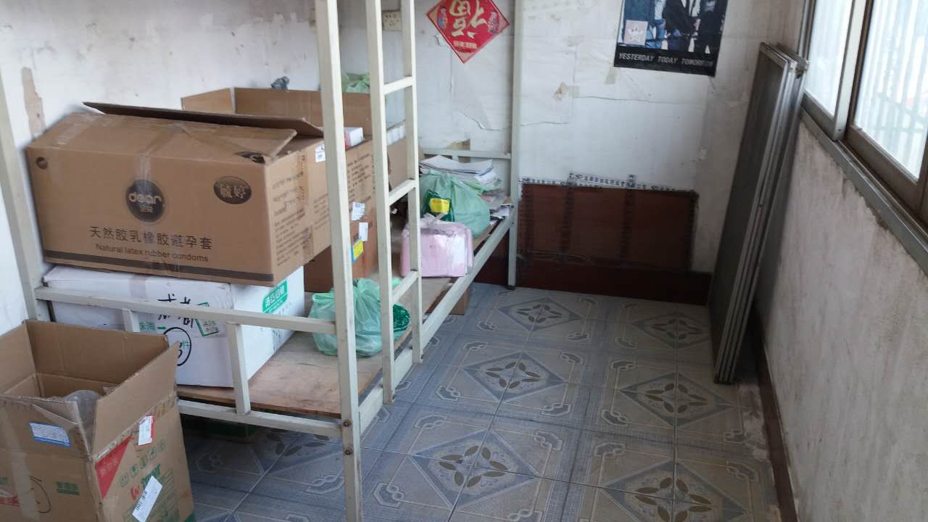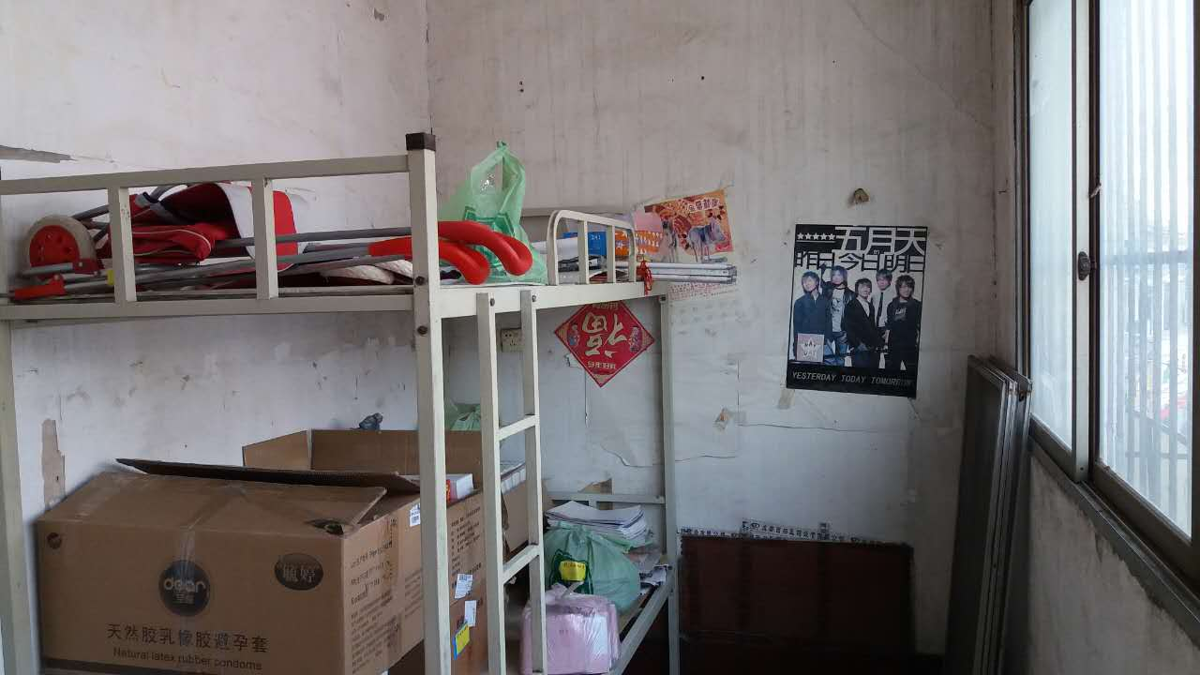
（图1） （图2）
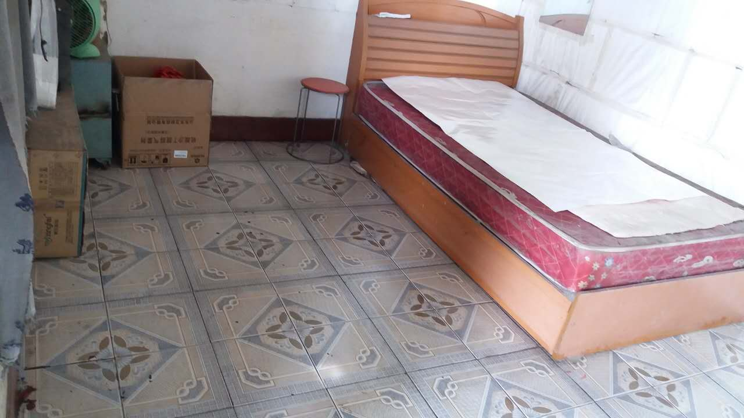（图3）
请公司所有门店引起重视，对门店赠品建立台账，每月在规定时间内清理赠品效期，合理利用公司资源。营运部在巡店过程中将重点检查门店赠品发放登记及赠品台账建立。请相关人员在7个工作日之内将罚款交财务部，逾期翻倍处理。
营运部
2016.3.30
附1：三江店店长胡建梅情况说明
尊敬的公司领导：
今天我怀着愧疚和惭愧写下这份情况说明，对于我这次犯的错误感到很惭愧，我真的不应该对店上的工作不负责，更不说尽到一个做店长的职责。
首先，休息室太杂乱，卫生太脏，赠品也有过期。作为一名店长及营业员连最基本的责任都没有尽到，在此我向公司表示深深的歉意。
这种表现显然不符合公司对我店的要求，再次我店的这种行为给公司及同事造成了极其坏的影响，破坏了公司的形象，损坏了公司的利益。
对以上犯的错误我总结了以下两点：
1.管理上疏忽，对门店的基础管理不够细致，没有按时清理效期，导致资源的浪费。
- 人员管理上的欠缺：没有严格要求自己的员工，让员工养成了懒惰的思想。
经过领导的指正错误之后，我已经意识到在这么遗憾和难过都对我的弥补错误无济于事。我应该严肃的承认错误，认真的面对，我必须努力的反省错误检讨错误，我除了检讨错误之外更应该积极的承担我犯的错带来的影响。今后我一定对自己严加要求对店上的工作严加管理尽力杜绝此类错误的发生，我必须以最踏实的工作态度，诚信守信的对待将来的工作。今后无论在工作方面与纪律方面都要提起十分的重视。
通过此事我也庆幸有领导能够指出我的工作不足之错，让我真正的彻底醒悟，让我真正的认识到工作的重要性。这次的教训在今后的工作中对我来说是无比的宝贵的经验。
再次也希望领导能够针对我的过错能责罚我，这样才能让我能够深刻的改正错误，自认罚款200元 。
三江店胡建梅
2016.3.9
附2：崇都片区刘成俊片长个人情况说明
尊敬的公司领导：
我在日常工作中未能认真巡查门店，发现问题，导致门店休息区卫生脏乱差，公司赠品物资过期，由于管理上不够精细化给公司带来不必要的损失，也对自己在工作中出现的问题感到十分惭愧，我有不可推卸的责任，自认罚款200元。
崇都片区刘成俊
2016.3.9
主题词： 三江店 管理 不到位 处罚 通报
太极大药房营运部 2016年3月30日印发
打印：林丰燕 核对：谭莉杨

